Если ты не знаком с человеком лично, не стоит добавлять его в друзья. Под маской твоего ровесника может скрываться взрослый с недобрыми намерениями.
Я его не знаю. отклонить

Не соглашайся на встречи в реальной жизни с друзьями из сети. Незнакомец может оказаться не тем, за кого он себя выдает и иметь недобрые намерения.
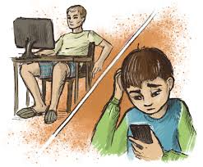
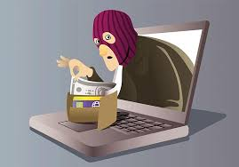
Не делись конфиденциальной информацией в интернете (имя, адрес, телефон, данные банковской карты). Этой информацией могут воспользоваться мошенники, в том числе с целью кражи денег.

Если ты попал в сложную ситуацию в интернете и сам разрешить ее не можешь. Не стесняйся попросить помощи у близкого взрослого.

Будь острожнее в интернете, чтобы не стать жертвой преступника !!!

О всех подозрительных лицах и действиях в интернете сообщи близким родственникам либо в следственное управление
СК России по Алтайскому краю на телефонную линию
«Ребенок в опасности»
по номеру - 123

Отдел криминалистики
Кафедра клинической психологии
Общайся в сети также культурно, как и в реальной жизни. Не отвечай на оскорбительные сообщения и старайся не оскорблять других.
STOP !!!

Личные фотографии, выложенные тобой в сети интернет, благодаря мошенникам могут стать доступными для всех и использованы против тебя. Хорошо подумай, прежде чем поделиться своей фотографией с незнакомцем или выложить ее на своей странице в социальной сети.
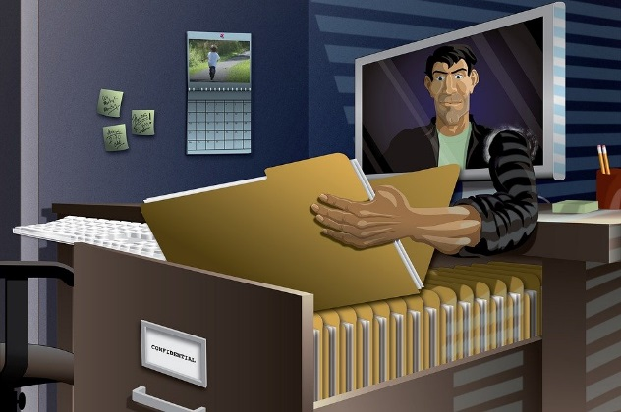
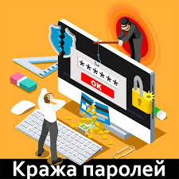
Регистрируясь на каком-то сайте или в социальной сети, придумай сложный пароль, состоящий из цифр, знаков, маленьких и больших букв. Меняй свой пароль с периодичностью раз в месяц. Это обеспечит безопасность твоей личной информации.

Не открывай файлы и не переходи по ссылкам, полученным из неизвестных источников. Они могу содержать вирус.

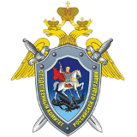
Следственное управление
Следственного комитета Российской Федерации по Алтайскому краю
Алтайский государственный университет

ПАМЯТКА
по безопасности в сети Интернет
(для возраста 13-16 лет)

г. Барнаул
2021

